


สำนักงาน ป.ป.ช.
สถานีตำรวจท่องเที่ยว 3
กองกำกับการ 2 กองบังคับการตำรวจท่องเที่ยว 3

รายงานการปฏิบัติราชการประจำเดือน

ข้อมูล ณ วันที่ 31 พฤษภาคม 2569
รายงานการปฏิบัติราชการประจำเดือน พฤษภาคม 2569
ประจำปีงบประมาณ พ.ศ.2569
สถานีตำรวจท่องเที่ยว 3 กองกำกับการ 2 กองบังคับการตำรวจท่องเที่ยว 3
งานป้องกันปราบปราม ส.ทท.3 กก.2 บก.ทท.3
วันที่ 1 พฤษภาคม 2569 เวลาประมาณ 11.00 น. ว่าที่ ร.ต.ต.หญิง เสาวณี คงศรีเจริญ
รอง สว.(ป.) ส.ทท.3 กก.2 บก.ทท.3 พร้อมสายตรวจตำรวจท่องเที่ยวเขต 2 (ปูดำ-สนามบิน) ร่วมบูรณาการประชาสัมพันธ์ “เตือนภัยและสร้างความรู้ให้ผู้โดยสาร” เน้นการให้ข้อมูลเพื่อไม่ให้ตกเป็นเหยื่อของการโกงราคา
และการให้บริการที่ไม่ได้มาตรฐาน ณ สนามบินนานาชาติกระบี่ จังหวัดกระบี่ โดยมี พ.ต.อ.ประเทือง ผลมานะ
รอง ผบก.ภ.จว.กระบี่ เป็นประธานฯ
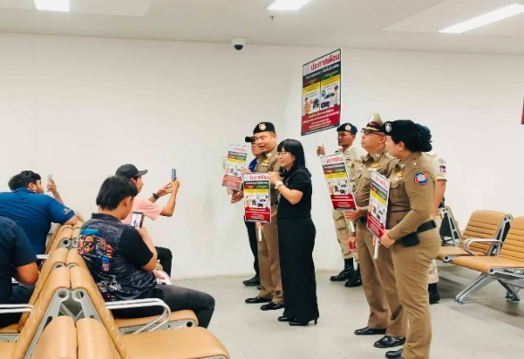
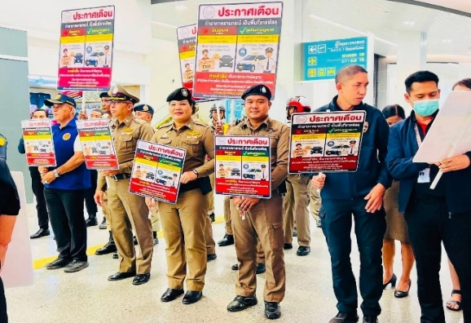

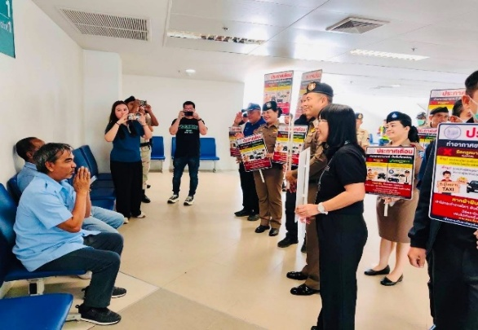
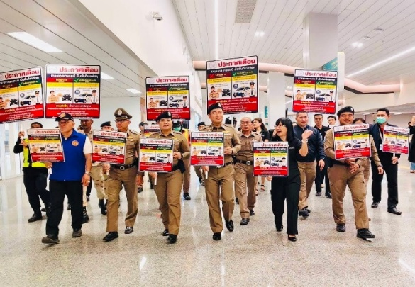

สำนักงาน ป.ป.ช.
สถานีตำรวจท่องเที่ยว 3
กองกำกับการ 2 กองบังคับการตำรวจท่องเที่ยว 3

รายงานการปฏิบัติราชการประจำเดือน

ข้อมูล ณ วันที่ 31 พฤษภาคม 2569
รายงานการปฏิบัติราชการประจำเดือน พฤษภาคม 2569
ประจำปีงบประมาณ พ.ศ.2569
สถานีตำรวจท่องเที่ยว 3 กองกำกับการ 2 กองบังคับการตำรวจท่องเที่ยว 3
งานป้องกันปราบปราม ส.ทท.3 กก.2 บก.ทท.3
วันที่ 22 พฤษภาคม 2569 เวลาประมาณ 10.40 น. สายตรวจตำรวจท่องเที่ยวเขต 5
(เกาะลันตา) ปฏิบัติหน้าที่ออกตรวจตรา ณ ท่าเทียบเรือเกาะลันเตาใหญ่ ต.เกาะลันตาใหญ่ อ.เกาะลันตา จ.กระบี่ ปรากฎกายสร้างความเชื่อมั่นด้านความปลอดภัยแก่ประชาชนและนักท่องเที่ยว พร้อมทั้งตรวจเยี่ยมผู้ประกอบการและประชาสัมพันธ์แอปพลิเคชัน “Thailand Tourist Police Application” (TPB App.) และ “Police Care”
และสายด่วนตำรวจท่องเที่ยว 1155 แก่ประชาชน, นักท่องเที่ยว และผู้ประกอบการ

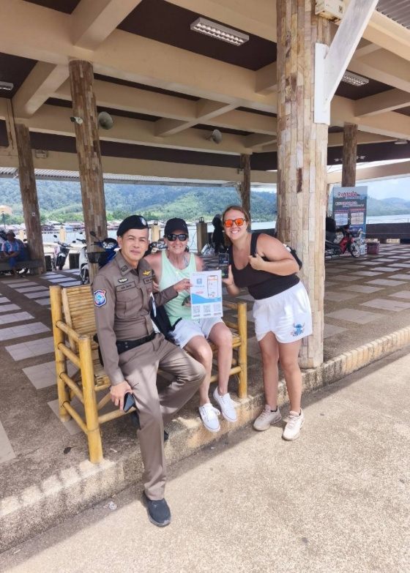
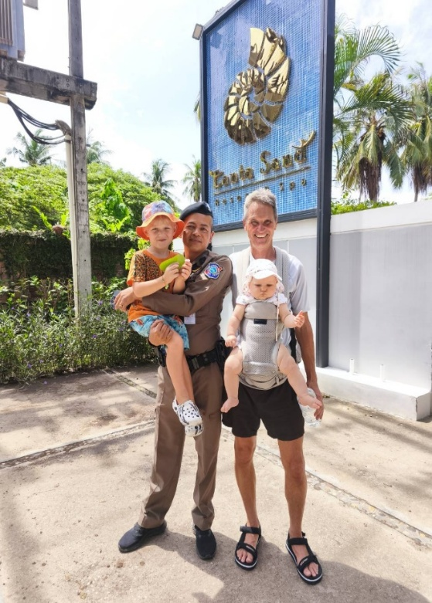

สำนักงาน ป.ป.ช.
สถานีตำรวจท่องเที่ยว 3
กองกำกับการ 2 กองบังคับการตำรวจท่องเที่ยว 3

รายงานการปฏิบัติราชการประจำเดือน

ข้อมูล ณ วันที่ 31 พฤษภาคม 2569
รายงานการปฏิบัติราชการประจำเดือน พฤษภาคม 2569
ประจำปีงบประมาณ พ.ศ.2569
สถานีตำรวจท่องเที่ยว 3 กองกำกับการ 2 กองบังคับการตำรวจท่องเที่ยว 3
งานป้องกันปราบปราม ส.ทท.3 กก.2 บก.ทท.3
วันที่ 22 พฤษภาคม 2569 เวลาประมาณ 13.30 น. สายตรวจตำรวจท่องเที่ยวเขต 1 (อ่าวนาง) พร้อมเจ้าหน้าที่ตำรวจชุดสายตรวจทางทะเล/คดีสำคัญ ส.ทท.3 กก.2 บก.ทท.3 ออกตรวจสอบการกระทำความผิดของคนต่างด้าว ณ สถานที่ก่อสร้าง ต.หนองทะเล อ.เมือง จ.กระบี่ ผลการตรวจสอบ ไม่พบการกระทำความผิด
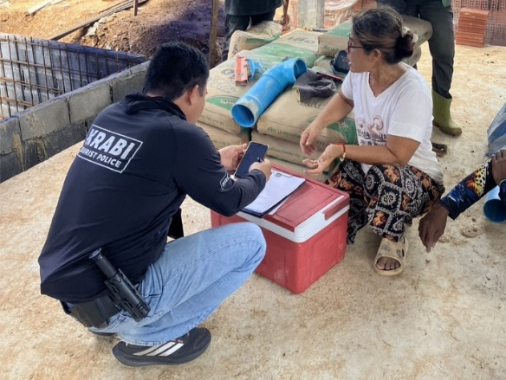
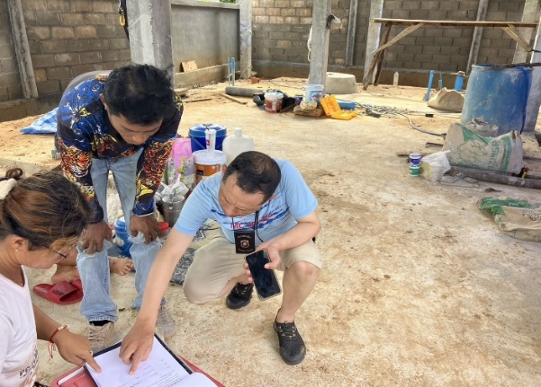

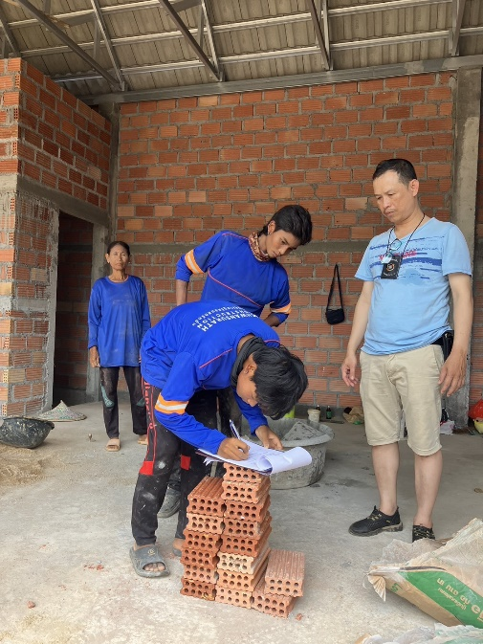
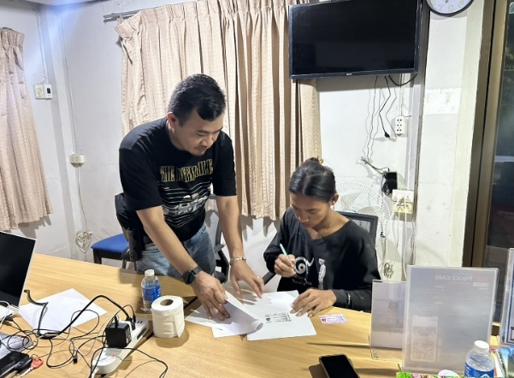

สำนักงาน ป.ป.ช.
สถานีตำรวจท่องเที่ยว 3
กองกำกับการ 2 กองบังคับการตำรวจท่องเที่ยว 3

รายงานการปฏิบัติราชการประจำเดือน

ข้อมูล ณ วันที่ 31 พฤษภาคม 2569
รายงานการปฏิบัติราชการประจำเดือน พฤษภาคม 2569
ประจำปีงบประมาณ พ.ศ.2569
สถานีตำรวจท่องเที่ยว 3 กองกำกับการ 2 กองบังคับการตำรวจท่องเที่ยว 3
งานป้องกันปราบปราม ส.ทท.3 กก.2 บก.ทท.3
วันที่ 23 พฤษภาคม 2569 เวลาประมาณ 09.20 น. สายตรวจตำรวจท่องเที่ยวเขต 1 (อ่าวนาง) ออกปฏิบัติหน้าที่ตรวจตรา ณ ท่าเรือหาดนพรัตน์ธารา-หมู่เกาะพีพี ต.อ่าวนาง อ.เมือง จ.กระบี่ ดูแลความปลอดภัย ประชาสัมพันธ์เน้นย้ำการสวมเสื้อชูชีพแก่ นทท. ในการนั่งเรือโดยสาร การเล่นน้ำ การดำน้ำ และเน้นย้ำ
เรื่องการทำประกันภัยฯ และกำชับเรื่องความปลอดภัยในการให้บริการทางเรือแก่ผู้ประกอบการ อุปกรณ์พร้อมใช้งาน
ต้องให้ผู้โดยสารสวมเสื้อชูชีพทุกครั้ง และไม่ให้เรือบรรทุกเกินกำหนด ประชาสัมพันธ์แอปพลิเคชัน
“Thailand Tourist Police Application” (TPB App.) และ “Police Care” และสายด่วนตำรวจท่องเที่ยว 1155 แก่ประชาชน, นักท่องเที่ยว และผู้ประกอบการ
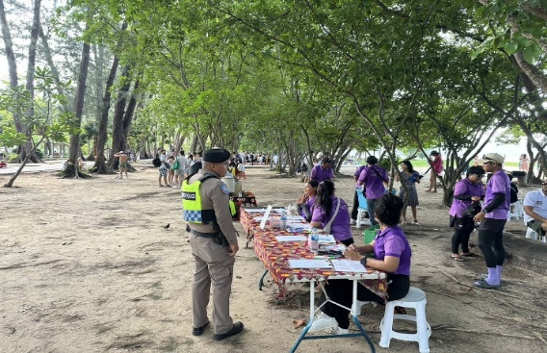
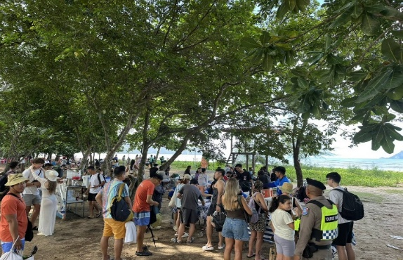

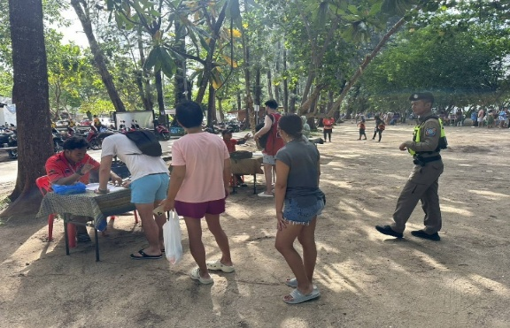
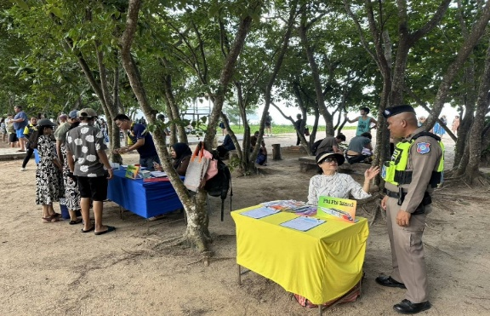

สำนักงาน ป.ป.ช.
สถานีตำรวจท่องเที่ยว 3
กองกำกับการ 2 กองบังคับการตำรวจท่องเที่ยว 3

รายงานการปฏิบัติราชการประจำเดือน

ข้อมูล ณ วันที่ 31 พฤษภาคม 2569
รายงานการปฏิบัติราชการประจำเดือน พฤษภาคม 2569
ประจำปีงบประมาณ พ.ศ.2569
สถานีตำรวจท่องเที่ยว 3 กองกำกับการ 2 กองบังคับการตำรวจท่องเที่ยว 3
งานป้องกันปราบปราม ส.ทท.3 กก.2 บก.ทท.3
วันที่ 23 พฤษภาคม 2569 เวลาประมาณ 11:15 น. สายตรวจตำรวจท่องเที่ยวเขต 2 (ปูดำ-สนามบิน) บูรณาการร่วมเจ้าหน้าที่ศูนย์ช่วยเหลือนักท่องเที่ยวจังหวัดกระบี่ ปฏิบัติหน้าที่ออกตรวจตรา
ณ ท่าอากาศยานนานาชาติกระบี่ ต.เหนือคลอง อ.เหนือคลอง จ.กระบี่ บริการ แนะนำ อำนวยความสะดวก
ดูแลความปลอดภัย และปรากฎกายสร้างความเชื่อมั่นแก่นักท่องเที่ยวทั้งชาวไทยและชาวต่างชาติ ประชาสัมพันธ์
แอปพลิเคชัน “Thailand Tourist Police Application (TPB App.) และ “Police Care” และสายด่วนตำรวจท่องเที่ยว 1155 และพบปะผู้ประกอบการเพื่อสร้างมวลชนสัมพันธ์

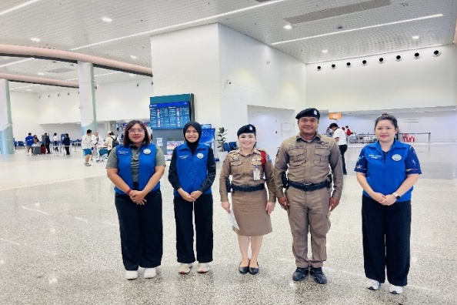
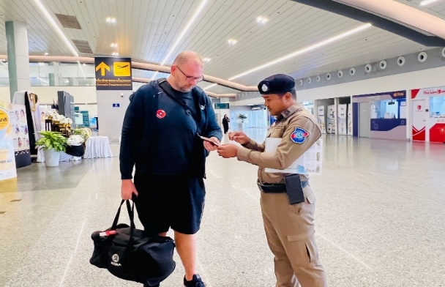

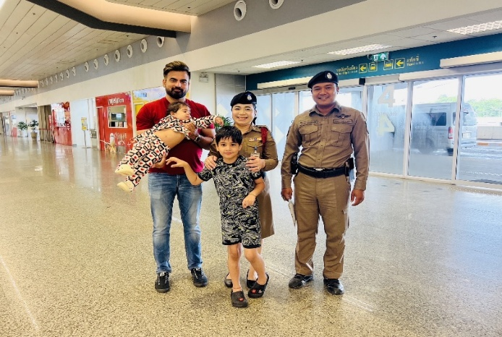

สำนักงาน ป.ป.ช.
สถานีตำรวจท่องเที่ยว 3
กองกำกับการ 2 กองบังคับการตำรวจท่องเที่ยว 3

รายงานการปฏิบัติราชการประจำเดือน

ข้อมูล ณ วันที่ 31 พฤษภาคม 2569
รายงานการปฏิบัติราชการประจำเดือน พฤษภาคม 2569
ประจำปีงบประมาณ พ.ศ.2569
สถานีตำรวจท่องเที่ยว 3 กองกำกับการ 2 กองบังคับการตำรวจท่องเที่ยว 3
งานป้องกันปราบปราม ส.ทท.3 กก.2 บก.ทท.3
วันที่ 24 พฤษภาคม 2569 เวลาประมาณ 09:30 น. สายตรวจตำรวจท่องเที่ยวเขต 1 (อ่าวนาง) ด.ต.บรรดิษฐ์ นาคบุตร ผบ.หมู่ ส.ทท.3 กก.2 บก.ทท.3, ด.ต.ปฏิวัติ จุลมาศ ผบ.หมู่ สทท.3 กก.2 บก.ทท.3 รับแจ้งร้อยเวรฯ ว่ามีนักท่องเที่ยวสัญชาติอินโดนีเซีย เพศหญิง 1 ราย และนักท่องเที่ยวสัญชาติจีน เพศชาย 1 ราย ทะเลาะวิวาท ณ โรงแรมโฮเทล อดัม กระบี่ อ่าวนาง จึงขอความช่วยเหลือจาก ตร.ทท. ผลการดำเนินการ เมื่อได้รับแจ้ง สายตรวจฯ พร้อมด้วยเจ้าหน้าที่ศูนย์ช่วยเหลือนักท่องเที่ยวเข้าตรวจสอบ พบนทท.สัญชาติอินโดนีเซีย เพศหญิง 1 ราย อายุ 29 ปี ได้เกิดเหตุทะเลาะวิวาทกับเพื่อนนักท่องเที่ยวสัญชาติจีน เพศชาย 1 ราย อายุ 33 ปี ทางเจ้าหน้าที่ได้อำนวยความสะดวก นทท.เดินทางไป ณ สถานีตำรวจภูธรอ่าวนาง เพื่อลงบันทึกประจำวันในการขอดูกล้องวงจรปิด ต่อมาได้เดินทางไปยังโรงแรมโฮเทล อดัม อ่าวนาง เพื่อขอดูกล้องวงจรปิด หลังจากการได้ดูกล้องวงจรปิด และได้เก็บหลักฐานเรียบร้อยแล้ว จึงนำ นทท.
ไปส่ง ณ ท่าอากาศยานนานาชาติกระบี่ นทท.ได้กล่าวขอบคุณมายังตำรวจท่องเที่ยวในการช่วยเหลือในครั้งนี้
